**UNIVERSIDAD AUTÓNOMA DE YUCATÁN**

**FACULTAD DE MATEMÁTICAS**

**Desarrollo de Aplicaciones Web Ágiles**

**ERS DE TIENDA EN LINEA**

**RUDY EMMANUEL MAY PUGA**

**EDUARDO JAVIER KU OJEDA**

**ANGEL ALEXIS GONZALEZ RAMIREZ**

**Curso: 8º semestre**

**Periodo: Septiembre- Febrero 2020**

**Profesor: David Soberanis**

**Diagrama E-R de la base de datos**

**Diagrama de componentes**

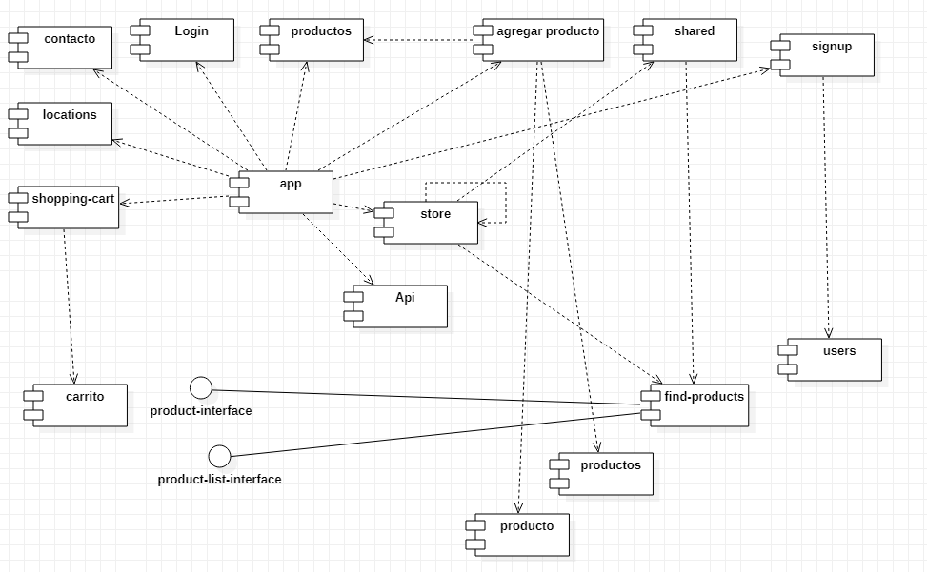

**Diagrama de secuencias**

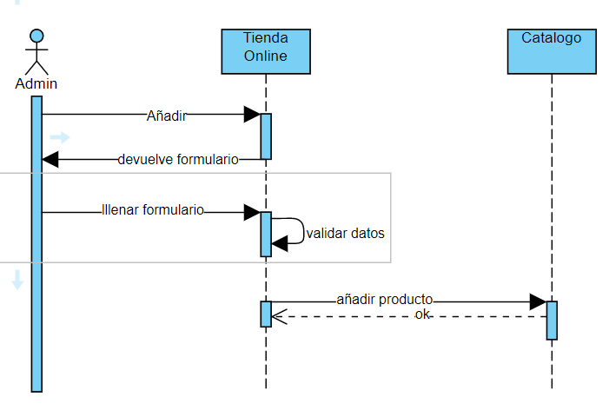

https://www.figma.com/proto/LfmEX8qAlDUKQd24mMx47q/Tienda-online?node-id=47%3A2&scaling=min-zoom

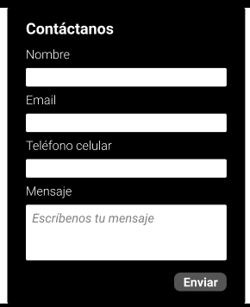

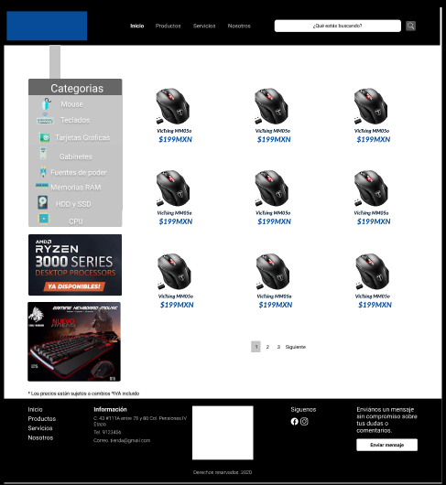

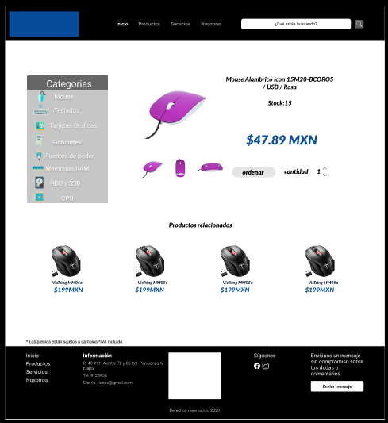

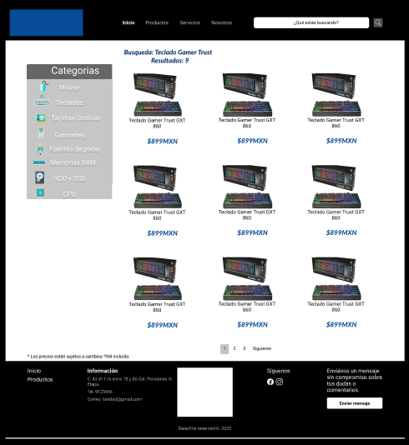

**Documentación del mecanismo de seguridad implementado**